Tic-Tac-Toe2

Izradio: Dario Bogović

**1. Pravila**

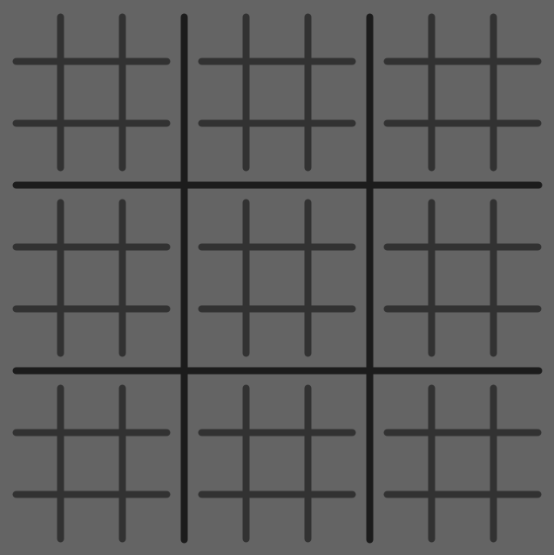Za razliku od normalnog križić-kružića, ova verzija ima dodatna pravila. Vrlo je slična Ultimate Tic-Tac-Toe-u. Ploča za igranje se sastoji od jedne velike ploče za križić-kružić te svako njeno polje sadrži još jednu ploču za križić-kružić.

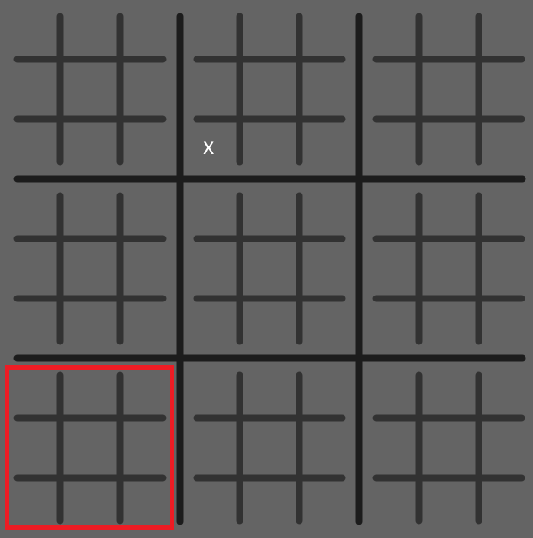Prvi igrač započinje igru upisujući „X“ u proizvoljno polje u ploči (malo polje, jedno od 81). Drugi igrač smije igrati „O“ samo na poziciji unutar velike ploče koja korespondira ćeliji u kojoj je igrao prethodni igrač. Odnosno, ako je „X“ upisan u gornju srednju ploču na donje lijevo polje, igrač „O“ smije igrati „O“ u bilo koje polje donje lijeve ploče.

Za razliku od Ultimate Tic-Tac-Toe-a se dodaje jedno pravilo: u slučaju da je polje u kojemu treba igrati igrač popunjeno, taj igrač može igrati u polju po želji.

Polje se popuni tako da igrač pobijedi u križić-kružiću unutar male ploče koja ej sadržana u tom polju.

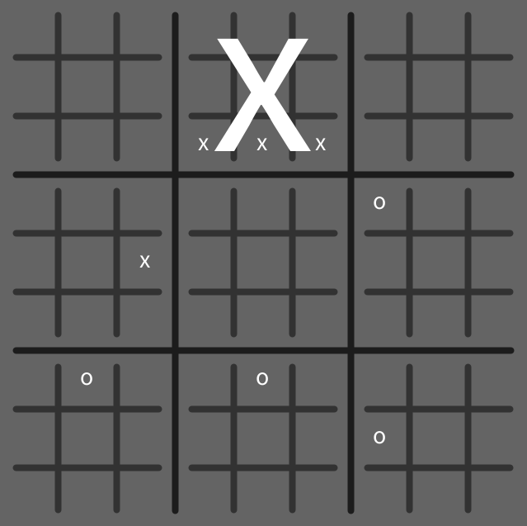

Pobjednik je onaj igrač koji prvi zareda tri svoja znaka u velikoj ploči kao i u normalnom križić kružiću.

**2. Definicije globalnih varijabli**

Definiramo devet matrica koje će čuvati upisane znakove u križić kružiću. Tih devet su upisane u jednu matricu matrica (char Velika[][][][]) te postoji još matrica VelikaRez u kojoj se pamte rezultati unutar velike matrice.

Osim toga pamtimo oznaku trenutnog igrača i par zastavica za Game Over screen.

**3. Provjera legalnosti poteza**

Kako bi dozvolili potez, to jest ucrtavanje znaka u polje, potez mora biti legalan. Funkcijom SetLegal() spremamo matricu u kojoj je legalno igrati u globalnu varijablu D. Funkcija IsLegal() provjerava je li potez legalan. Postoji i dodatna matrica AllLegal koja se koristi u slučaju kada je unutar ploče u kojoj se treba igrati već određen pobjednik te dozvoljava da se igra bilogdje. Ista matrica se koristi na početku igre.

**4. Provjera pobjednika**

Provjere pobjednika vrše funkcije CheckWinSmall() i CheckWinBig(). Obje se sastoje od 4 if i else if provjere. Po unosu novog znaka, funkcijama se predaje točna lokacija gdje je to napravljeno, zatim one provjeravaju sve druge znakove u tom stupcu i retku jesu li jednaki. Obzirom da se radi o polju s tri elementa, naprosto indeksima dodajemo 1,m odnosno 2 i gledamo ostatak modulo 3. U slučaju glavne dijagonale im indeksi moraju biti isti duž cijele, a u slučaju sporedne je zbroj indeksa uvijek jednak 2.

Naravno, treba pripaziti i da se usporedba vrši samo za upisane znakove 'x', odnosno 'o', a ne za razmaknice koje su unesene u definiciji tih matrica.

**5. mousePressed**

U mousePressed() funkciji se odvija glavnina igre. Po pritisku miša određuje se točna lokacija pokazivača u našoj mreži pomoću swtich:case grananja koje se sastoji od 9 slučajeva. Ti slučajevi deduciraju redak i stupac u svakoj maloj ploči i točno o kojoj maloj ploči se tu radi.

Ostatak programa se održava na kraju te funkcije u dva slučaja: slučaj igrača 'x' i slučaj igrača 'o'. Ovaj dio programa provjerava legalnost poteza i upisuje znak. Zatim prosljeđuje slijedećem igraču i provjerava je li igra završila.

**6. GameOver**

Game Over je naprosto samo ispis na ekran da je igra završila jer je neki igrač zaredao 3 svoja znaka u niz te onemogućava daljnje igranje.

**7. Literatura**

Wikipedija: <https://en.wikipedia.org/wiki/Ultimate_tic-tac-toe>  
Processing Reference: <https://processing.org/reference/>  
Youtube tutoriali